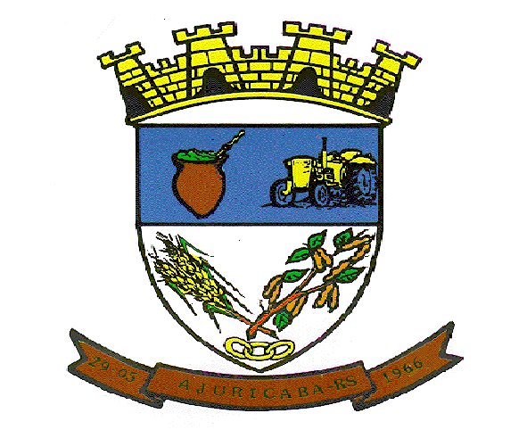
MUNICIPIO DE AJURICABA
ESTADO DO RIO GRANDE DO SUL
Rua Oscar Schmidt, 172 – CEP: 98.750-000
CNPJ: 87.613.253/0001-19

AVISO DE REAGENDAMENTO

MUNICÍPIO DE AJURICABA, pessoa jurídica de direito público interno, inscrito no CNPJ nº. 876132530001-19, torna público nos termos da Lei n° 14.133/21 e legislação pertinente, o reagendamento dos pregões abaixo, tendo em vista que os mesmos são do tipo menor preço por item, mas equivocadamente foram cadastradas na ferramenta de pregão utilizada pelo Município como lote, desta forma, foram realizadas as correções no sistema e reagendados para possibilitar prazo para as empresas interessadas participarem sem prejuízos, passando às datas a seguir, nos mesmos horários:
Pregão Eletrônico
Modalidade | Objeto | Data
40/2024 | Registro de preços para futuras e eventuais aquisições de materiais, tais como, asfalto CBUQ, base de brita graduada, pedra brita e pó de pedra. | 08/08/2024
41/2024 | Aquisição de material de cama para atendimento de estudantes em turno integral em escolas do município de Ajuricaba. | 07/08/2024

Ajuricaba/RS, 18 de julho de 2024

IVAN CHAGAS,
Prefeito.

